12 de Octubre

En 1492 por mandato de los reyes
Cristóbal Colón y sus ayudantes
navegan en tres carabelas
buscando nuevas rutas mercantes

El 12 de octubre encuentran tierra,
no es la India como pensaban
es un lugar desconocido
que los aborígenes habitaban

Le dan el nombre de América
y al ver su oro y sus bellezas
personas de muchos países
llegan para llevarse sus riquezas

Con los muchos visitantes
nacen pueblos a montones
que intercambian y comparten
culturas y tradiciones.

12 de octubre
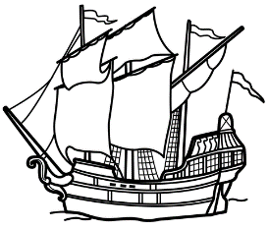
En La Niña, La Pinta y la
van y compañía
viajando por el
a nuevos quieren llegar
el de octubre ven un lindo lugar.
Al ver sus se quieren quedar
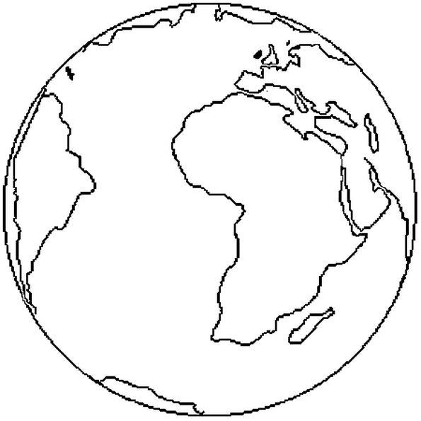
personas de todo el deciden viajar
y muchas se van a unir y crear.

